Ходорковский Анатолий Борисович МХК
e-mail (адрес эл. почты): __ tolya.xodorkowskij@yandex.ru _
№  группы |  | Наименование темы | Содержание задания | Образовательные ресурсы | Сроки выполнения | Примечание
121  131  132 | Урок  №16,17,18,19,20  Уроки  №17,18,19,20  Уроки  №18,19,20  Уроки  №19,20  Уроки  №20 | Дар созидания. Практическая функция  Дар созидания. Практическая функция  Дар созидания. Практическая функция  Дар созидания. Практическая функция  Дар созидания. Практическая функция | УРОК № 16  РУССКОЕ АВАНГАРДНОЕ  ИСКУССТВО  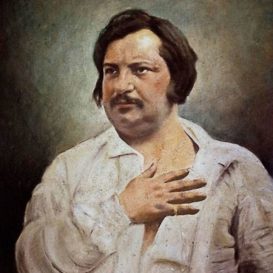  Французский писатель Оноре де Бальзак (1799-1850) в своей эпопее «Человеческая комедия», включающей множество романов и рассказов, раньше ученых сделал отдельные наблюдения, связанные с биологической природой человека, исследовал психологию душевной деформации личности.  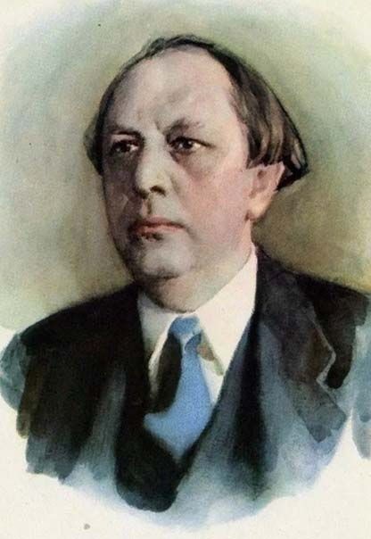  Русский писатель, граф Алексей Николаевич Толстой (1882-1945), автор известных исторических романов, написал и несколько не менее популярных научно-фантастических произведений. В них он предсказал появление лазера и космических кораблей.  Задание:  Назовите научно-фантастические романы Алексея Толстого  Искусство, как и наука, тоже способно изобретать новые выразительные средства, открывать новые феномены и закономерности.  - Новые направления XX века  В искусстве начало XX в. отмечено резким усилением идейно-стилистической конфронтации между различными направлениями, стремительной сменой художественных течений.  Некоторые представители новых музыкальных течений заговорили об устарелости, "бесполезности" великой симфонии с ее слишком строгим распорядком" и заранее предусмотренными структурными схемами.  В начале XX века появилось новое художественное направление в культуре:  Экспрессионизм, который впервые эмоционально выразил различные состояния и размышления человека.  Авангард как течение в искусстве  Авангардизм - (франц. avantgardisme от avant — передовой и garde — отряд) — обобщенное название экспериментальных течений, школ, концепций, идей, творчества отдельных художников XX в., преследующих цели создания совершенно нового искусства, не имеющего связей со старым.  Авангардизм - это тенденция отрицания исторической традиции, преемственности, экспериментальный поиск новых форм и путей в искусстве. Понятие, противоположное академизму. Но и авангардизм имеет свои истоки, поскольку он вырос из искусства периода Модерна. Несмотря на принципиальный антагонизм искусства авангарда и традиций духовности художественной культуры, нигилистические призывы участников этого движения, претензии на постижение «чистых сущностей» и выражения «абсолюта» без груза прошлого и примитивного подражания формам внешнего мира, идеи художественного авангарда сродни духовным смятениям искусства на рубеже XIX и XX веков.  Искусству авангарда присуща своя романтическая мифология. Романтической и даже религиозной является главная авангардистская идея абсолютизации самого акта творчества, не предполагающего создание художественного произведения, его «самодостаточности», оправдания человека творчеством, в котором раскрывается «истинная реальность». В этом, прежде всего, проявляется преемственность самых крайних форм авангардного искусства от символизма периода Модерна. Вместе с тем, опасным надо признать и чрезмерное расширение этого понятия исходя из этимологии: «передовой отряд, готовый жертвовать собой в стремительной атаке ради достижения цели». Такое милитаристское прочтение термина неизбежно приводит к мысли, что «авангард возникал много веков тому назад при переходе от одной эпохи к другой... и не может являться одним из направлений искусства только XX века». Если предположить, что авангардное искусство «черпает свои духовные силы из неиссякаемого источника прошлого, архаичного сознания» и оно представляет собой не упадок, а «переосмысление прошлого», то размывается, стушевывается самое существенное — непримиримое, враждебное отношение авангардистов к истории культуры, чему есть множество свидетельств.  Если в искусстве XX века действительно происходит «расставание с человеком», то это и есть антикультурное, антиисторическое движение. Футуристы в самом начале нового столетия призвали «укрощать этот мир и низвергать его законы по собственному усмотрению». Только одним этим тезисом отрицается основное содержание культуры: «возделывание души через почитание, поклонение». Смещение смысла от произведения искусства на процесс его создания также ничто иное, как словесный маскарад, поскольку в духовном смысле главной ценностью в истории мирового искусства всегда и являлся процесс — акт Творения, а не отдельное произведение в его материальной форме. Поэтому более важной кажется мысль о том, что в начале XX века «русский религиозно-философский ренессанс» и «русский художественный авангард» не были тождественны, но развивались одновременно, «то и другое оказалось в контексте культурной истории знаком российского менталитета».  Во всех основных течениях западноевропейского и российского авангарда начала XX века: футуризме, абстрактивизме, сюрреализме, дадаизме, поп-арте, оп-арте, происходило последовательное отвлечение процесса формообразования от духовного смысла искусства. Русская художница-авангардистка Л. Попова определила это так: «отвлечение формы художественной от формы, видимой в реальности». Такая эмансипация формы от традиционно вкладываемого в нее содержания породила пафос безудержной, часто бестолковой и агрессивной свободы, и, в то же время, – необходимость аналитического, научного подхода к закономерностям формообразования в искусстве (что и осуществлялось в немецком Баухаузе и московском ВХУТЕМАСе). Но разрыв с художественной традицией неизбежно превращал «лабораторную работу по изучению формальных элементов искусства» в бесцельную и наивную игру – комбинаторику, техницизм. Понятия творческого направления, метода, стиля теряли смысл; виды искусства различались лишь «материалом».  Авангард — порождение абсурда, несоответствия духовного смысла реальности искусства и жизни. Отсюда и возникает «новая прагматика», в которой художественные ценности последовательно подменяются эстетическими, а эстетические — спекулятивными. Такова суть инсталляций, акционнизма и поп-арта: «скульптор» М. Дюшан демонстрирует вместо произведения искусства унитаз на постаменте, а Э. Уорхол — «композицию» из консервных банок. Вот почему авангардизм следует отличать от сущностно-художественных течений модернистского искусства: акмеизма, символизма, кубизма, орфизма, фовизма, экспрессионизма. Суть авангардизма в авторитарности, агрессивности и обмане. И хотя в середине XX столетия, в искусстве постмодернизма эта прагматика была несколько смягчена (возможно просто потому, что авангард перестал быть авангардом), совершенно очевидно, что пренебрежение школой и сложностью постижения художественной формы представляет собой наиболее легкий путь, привлекающий главным образом тех, кому доставляет удовольствие с выгодой для себя дурачить простаков, обманывать недостаточно культурную публику, малообразованных критиков и невежественных меценатов. Ведь для того, чтобы в полной мере осознать внутреннюю пустоту и бездуховность авангардизма, нужен немалый «зрительный опыт». Чем элементарнее искусство, тем труднее его понять несведущему зрителю, отделить истинные ценности от мнимых. Это все тот же сюжет «Сказки о голом короле». Понимание современного искусства осложняется и тем, что новаторские устремления в нем постоянно сталкиваются с попытками возврата к традиции, поэтому оказывается, что авангард по названию не всегда является таковым по существу.  Как реакция на это закономерное явление, с 1970-х гг. все чаще появляются названия неоавангард, поставангард, трансавангард. В русской художественной критике слово «авангард» впервые применил А. Бенуа в 1910 г. в статье о выставке «Союза русских художников», в которой он решительно осудил «авангардистов» П. Кузнецова, М. Ларионова, Г. Якулова.  Русский авангард как течение в искусстве: Малевич, Филонов, Кандинский  В середине века возникло немало модернистских течений, усилилось стремление использовать новые выразительные средства. Одним из самых ярких направлений стала так называемое авангардное искусство.  Одним из ярких представителей авангардного искусства является художник Василий Кандинский (1866-1944).  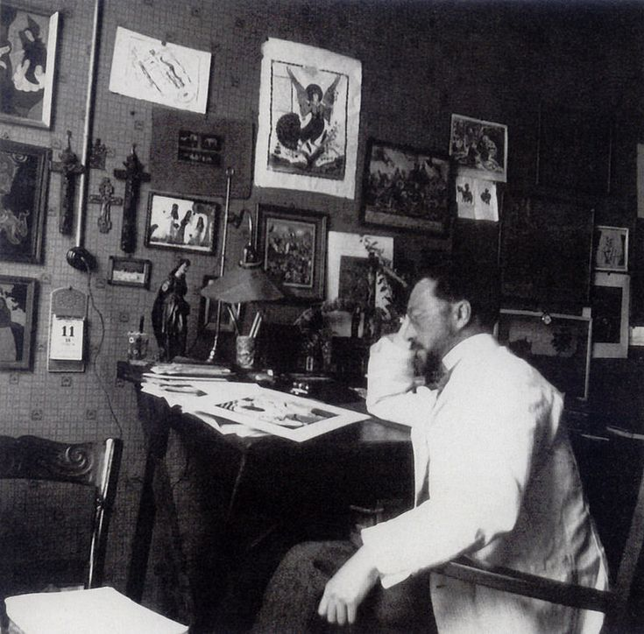  Самые знаменитые работы Кандинского:  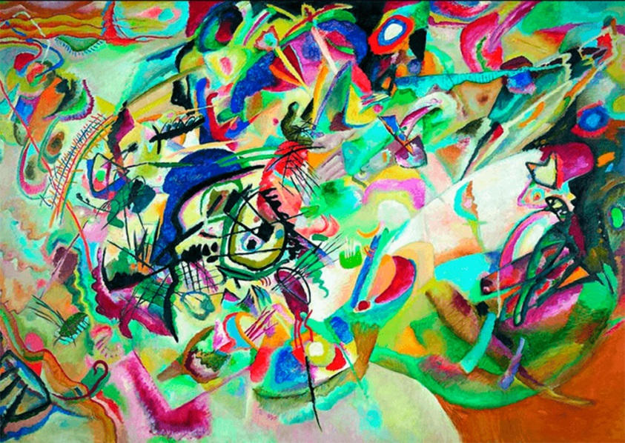  «Композиция 7», 1913 г.,  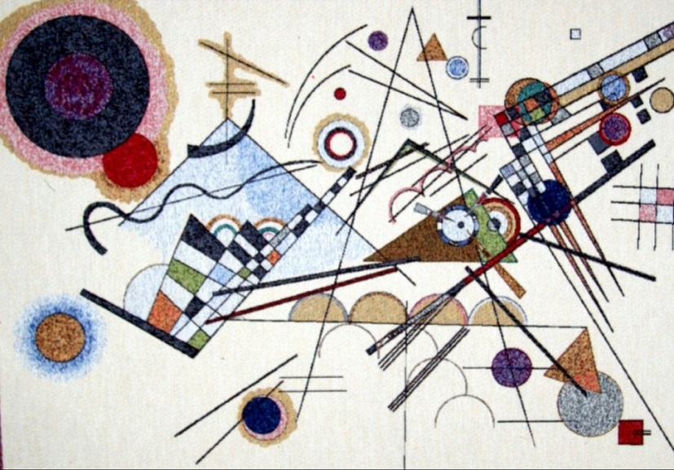  «Композиция 8», 1914 г.  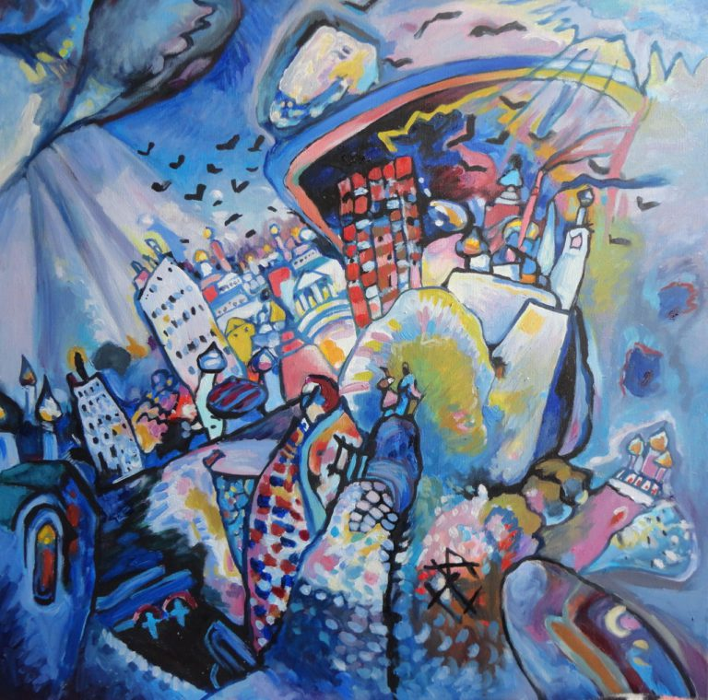  «Москва», 1916 г.  В. Кандинский, разработав теорию влияния цвета на эмоции человека, приблизился к решению задач современной психологии и артерапии (исцеления искусством).  Задание:  Приведите ещё несколько примеров картин  В.Кандинского  Русский художник Михаил Фёдорович Ларионов (1881-1964) стал создателем одного из направлений абстрактного искусства – лучизма (под влиянием открытий радиоактивности и ультрафиолетовых лучей в науке).  Голландский художник и геометр Мауриц Эшер (1898-1972) на основе антисимметрии строил свои декоративные работы. Он, так же, как Бах в музыке, был очень сильным математиком в графике. Изображение города в гравюре «День и ночь» зеркально симметрично, но в левой его части день, а в правой – ночь. Образы белых птиц, улетающих в ночь, формируют силуэты черных птиц, устремившихся в день. Особенно интересно наблюдать, как из неправильных асимметричных форм фона постепенно проявляются фигуры.  Русский художник Павел Николаевич Филонов (1882-1941) выполнил в 20-е гг. ХХ в. графическую композицию – одну из «формул Вселенной». В ней он предугадал движение субатомных частиц, с помощью которых современные физики пытаются найти формулу мироздания.  Развитие науки, творческий подъём во всех сферах жизни общества 20 века приводит к тому, что появляются новые музыкальные инструменты.  Русский инженер Лев Сергеевич Термен (1896-1993) – русский и советский изобретатель, создатель оригинального музыкального инструмента – терменвокса. Он предвидел появление электронной музыки. В 1920 г. им был изобретен терменвокс – электромузыкальный инструмент, на котором звук извлекается путем перемещения рук исполнителя в электромагнитном поле вблизи металлической антенны. Терменвокс может звучать как скрипка, виолончель, флейта; исполнять любые (классические, эстрадные, джазовые) музыкальные произведения, а также может создавать различные звуковые эффекты (скрип колеса, пение птиц, свист и др.). Л. Термен считал, что самое удачное произведение для демонстрации возможностей терменвокса – «Вокализ» С. Рахманинова.  Принципы работы, положенные в основу терменвокса, использовались Терменом и при создании охранной системы, реагирующей на приближение человека к охраняемому объекту. Такой системой был оборудован Кремль и Эрмитаж, а позднее и зарубежные музеи.  2. Авангард в России  К середине 1910-х роль авангарда в искусстве переходит к России. С этого времени все самое смелое, новаторское создается в России или выходцами из России. Еще за несколько лет до этого ничто в русском искусстве не предвещало столь резкого поворота: в конце 19 – начале 20 вв. русская официальная живопись оставалась в академических рамках. Вероятно, поэтому творчество традиционных по западным меркам художников – Борисова-Мусатова, Серова, Коровина – рассматривается как новаторское. Первым шагом к эмансипации русского зрителя было знакомство с техническим мастерством, виртуозностью (качество, не характерное для русского искусства) таких художников, как А.Цорн и М.Фортуни.  При этом заслуживают внимания два момента: первый – это то, что образ простого человека (народ), к этому времени на Западе приобретающий все больше черты просто человека, становится абсолютным смысловым центром русского искусства и литературы и тема эта достигает здесь такого накала, какого никогда не знал Запад; второй – это обостряющийся до предела интерес к инновациям в западном искусстве.  Общим для русского авангарда был радикальный отказ от культурного наследия, полное отрицание преемственности в художественном творчестве и сочетание деструктивного и созидательного начал: духа нигилизма и революционной агрессии с творческой энергией, направленной на создание принципиально нового в искусстве и в иных сферах жизни.  На разных этапах эти новаторские явления в русском искусстве обозначались терминами «модернизм», «новое искусство», «футуризм», «кубофутуризм», «левое искусство» и др.  Культурно-исторические рамки русского авангарда отмечены завершением предшествующего и появлением нового направления: его становление совпадает с концом эпохи «последнего Большого стиля» – стиля модерн (во Франции – ар-нуво, в Германии – югендстиль, в Австрии – сецессион и т.д.), завершение – с утверждением в нашей стране «единственно правильной концепции искусства» – социалистического реализма. Однако, если взглянуть на это явление в широком контексте истории европейской художественной культуры, то можно увидеть, что перемены, начавшиеся здесь на рубеже XIX–XX вв., определяют все дальнейшее развитие искусства вплоть до современных форм художественного творчества.  - Основоположники и мастера  авангарда в России  Кандинский Василий Васильевич (1866–1944), - русский и немецкий художник, теоретик искусства и поэт, один из лидеров авангарда первой половины 20 века; вошел в число основоположников абстрактного искусства.  Родился в Москве 22 ноября (4 декабря) 1866г. Еще в гимназические годы начал заниматься музыкой и живописью. С 1885 изучал юриспруденцию в Московском университете, но в дальнейшем решил посвятить себя искусству. Определили его выбор два момента: во-первых, впечатления от русских средневековых древностей и художественного фольклора, полученные в этнографической экспедиции по Вологодской губернии (1889), во-вторых, посещение французской выставки в Москве (1896), где он был потрясен картинами К.Моне.  С 1897 года жил в Мюнхене, где занимался в местной Академии художеств под руководством Ф.фон Штука. Много путешествовал по Европе и Северной Африке (1903–1907), с 1902 жил в основном в Мюнхене, а в 1908–1909 в селе Марнау (Баварские Альпы). От ранних, уже достаточно ярких и сочных импрессионистских картин-этюдов перешел к бравурным, цветистым и «фольклорным» по колориту композициям, где суммировались характерные мотивы русского национального модерна с его романтикой средневековых легенд и старинной усадебной культуры ("Пестрая жизнь", " Дамы в кринолинах"). В 1910 создал первые абстрактные живописные импровизации и завершил трактат "О духовном в искусстве" (книга была опубликована в 1911 на немецком языке). Считая главным в искусстве внутреннее, духовное содержание, полагал, что лучше всего оно выражается прямым психофизическим воздействием чистых красочных созвучий и ритмов. В основе его последующих «импрессий», «импровизаций» и «композиций» (так сам Кандинский различал циклы своих работ) лежит образ прекрасного горного пейзажа, как бы тающего в облаках, в космическом небытии, по мере мысленного воспарения созерцающего автора-зрителя. Драматургия картин маслом и акварелью строится за счет свободной игры цветовых пятен, точек, линий, отдельных символов (типа всадника, ладьи, палитры, церковного купола и т.д.).  В 1914 вернулся в Россию, где жил в основном в Москве. Своеобразная «апокалиптика», чаяния всеобщего преображения в искусстве, характерные для его абстракций, приобретают в этот период все более тревожный и драматический характер ("Москва. Красная площадь", " Смутное", " Сумеречное", " Серый овал"). В 1918 издал автобиографическую книгу " Ступени". Активно включился в общественную и гуманитарно-исследовательскую деятельность, входил в состав Наркомпроса, Института художественной культуры (Инхук) и Российской академии художественных наук (РАХН), преподавал в Высших художественно-технических мастерских (Вхутемас), однако, не приняв коммунистическую идеологию, навсегда покинул Россию в 1921 году. Проживал в Германии. Его космологические фантазии (графическая серия " Малые миры", 1922) обретают в этот период более рационально - геометричный характер, сближаясь с принципами супрематизма и конструктивизма, но сохраняя свою яркую и ритмичную декоративность ("В черном квадрате", 1923; " Несколько кругов", 1926;). В 1924 мастер образовал вместе с Явленским, Л.Фейнингером и П.Клее объединение «Синяя четверка», устраивая с ними совместные выставки. Выступил как художник сценической версии сюиты М.П.Мусоргского " Картинки с выставки" в театре Дессау (1928). После прихода нацистов к власти в 1933 году переехал во Францию, где жил в Париже и его пригороде Нёйи-сюр-Сен. Испытав значительное воздействие сюрреализма, все чаще вводил в свои картины – наряду с прежними геометрическими структурами и знаками – биоморфные элементы, подобные неким первичным организмам, парящим в межпланетной пустоте ("Доминирующая кривая", 1936, " Голубое небо", 1940, "Разнообразные действия", 1941). С началом немецкой оккупации (1939) намеревался эмигрировать в США и провел несколько месяцев в Пиренеях, но в итоге вернулся в Париж, где продолжал активно работать, в том числе над проектом комедийного фильма-балета, который намеревался создать совместно с композитором Гартманом. Умер Кандинский в Нейи-сюр-Сен 13 декабря 1944.  Филонов Павел Николаевич (1883-1941)  Павел Филонов родился в Москве. Рано осиротев переехал в Петербург, где брал уроки живописи. С 1908г. Павел Филонов учился в Академии искусств, откуда был исключён в 1910г. В 1911г. он контактировал связался с Союзом молодёжи и учувствовал в их выставках. В следующем году ездил в Италию и Францию.  Первые значительные произведения Филонова, обычно написанные в смешанной технике на бумаге (Мужчина и женщина, Пир королей, Восток и Запад, Запад и Восток; все работы – 1912–1913, Русский музей, Петербург), вплотную примыкают к символизму и модерну – с их аллегорическими фигурами-олицетворениями и страстным интересом к «вечным темам» бытия. В них вырабатывается самобытная манера художника строить картину кристаллическими цветовыми ячейками – как прочно «сделанную» вещь. Однако (в отличие от В.Е.Татлина) он пребывает как бы «футуристом-консерватором» и не переходит к дизайну, оставаясь в рамках чистой, искрящейся, пестрой живописности.  В 1913 разработал декорации на сцене для трагедии Владимира Маяковского "Владимир Маяковский" Следующие два года Павел Филонов работал иллюстратором футуристических буклетов, издал свою трансрациональную поэму "Проповедь о поросли мировой" и начал разрабатывать художественные теории: "Идеология аналитического искусства" и "Принципы сделанности". В 1919г. картины художника выставлялись на первой государственной свободной выставке искусств рабочих в Петрограде.  В 1923г. Павел Филонов становится профессором Академии искусств и членом Института художественной культуры (ИНХУК). В те же годы выходит "Декларация мировой поросли" Павла Филонова в журнале "Жизнь искусства". Два года спустя Павел Филонов собирает коллектив мастеров аналитической живописи (известный сейчас как школа Филонова).  Из-за продолжавшейся резкой критики и нападок в адрес Филонова, его выставка, планируемая на 1929-1930г. в Русском музее не состоялась. В 1932г. Его жизнь и творчество не было оборвано войной. Он умер от пневмонии во время блокады Ленинграда в 1941г. В 1967г. была проведена посмертная выставка работ Павлв Филонова в Новосибирске.  Лишь в недавние годы живопись Филонова получила всемирное признание. Изображения созданные его мыслью дали огромный толчок развитию авангарда в СССР. Он нашёл свой художественный стиль, благодаря тем бескомпромиссным идеалам в которые он верил.  Уже в его ранних работах чётко прослеживается непринятие идеологии Академии живописи в Петербурге. Филонов покинул академию в 1910г и сделал выбор игнорирования основного направления в живописи с целью дальнейшего развития своего стиля.  В своей живописи Павел Филонов наблюдал и осознавал силы, которые заключают в себе существование человечества. Его целью было достижение систематического знания мира и его человеческого населения.  Картины Филонова были результатом не просто смысловых изображений. Его живопись - это утверждение интеллектуальных принципов, некоторые их которых взяты с теории и идеологии художника. В живописи Филонова виден "проектный интеллект" в образе.  После революции 1917г. Павел Филонов работал над завершением своей работы "Аналитическая живопись". Социальные изменения в России воодушивили художников - футуристов. Павел Филонов уделял очень много времени и усилий для художественных изобретений и творческих идей. Он работал по 18 часов в сутки.  В 1925г., найдя много последователей и поддерживающих его стиль выражения, он основал школу в Петрограде. Эта школа была закрыта правительством в 1928г. вместе со всеми частными художественными и культурными организациями.  Малевич Казимир Северинович (1879-1935)  Родился в семье выходцев из Польши, был старшим среди девятерых детей. В 1889-94 гг. семья часто переезжала с места на место; в селе Пархомовка близ Белополья Малевич закончил пятиклассное агрономическое училище. В 1895-96 гг. непродолжительное время занимался в Киевской рисовальной школе Н. И. Мурашко. С 1896, после переезда в Курск, служил чертежником в техническом управлении железной дороги.Осенью 1905 приехал в Москву, посещал с ознакомительными целями занятия в Московском училище живописи, ваяния и зодчества и Строгановском училище; жил и работал в доме-коммуне художника В. В. Курдюмова в Лефортове. Посещал занятия в частной студии Ф. И. Рерберга (1905-10). Проводя лето в Курске, Малевич работал на пленэре, развиваясь как неоимпрессионист.  Вхождение в круг новаторов  Малевич участвовал в выставках, инициированных М. Ф. Ларионовым: «Бубновый валет» (1910-11), «Ослиный хвост» (1912) и «Мишень» (1913). Весной 1911 сблизился с петербургским обществом «Союз молодежи», членом которого стал в январе 1913 (вышел в феврале 1914); в 1911-14 экспонировал свои работы на выставках объединения, участвовал в вечерах-диспутах.  Декоративно-экспрессионистические полотна Малевича рубежа 1900-10-х гг. свидетельствовали об освоении наследия Гогена и фовистов, трансформированного с учетом живописных тенденций русского «сезаннизма». На выставках художником был представлен и его собственный вариант русского неопримитивизма — картины на темы крестьянской жизни (полотна так называемого первого крестьянского цикла) и ряд работ с сюжетами из «провинциальной жизни» («Купальщик», «На бульваре», «Садовник», все 1911, Стеделик музеум, и др.).  С 1912 началось творческое содружество с поэтами А. Е. Крученых и Велимиром Хлебниковым Малевич оформил ряд изданий русских футуристов (А. Крученых. Взорваль. Рис. К. Малевича и О. Розановой. СПб., 1913; В. Хлебников, А. Крученых, Е. Гуро. Трое. СПб., 1913; А. Крученых, В. Хлебников. Игра в аду. 2-е доп. изд. Рис. К. Малевича и О. Розановой. СПб., 1914; В. Хлебников. Ряв! Перчатки. Рис. К. Малевича. СПб., 1914; и др.).  Его живопись этих лет демонстрировала отечественный вариант футуризма, получивший название «кубофутуризм»: кубистическое изменение формы, призванное утвердить самоценность и самостоятельность живописи, соединилось с принципом динамизма, культивируемым футуризмом [«Точильщик (Принцип мелькания)», 1912, и др.].Работа над декорациями и костюмами к постановке в конце 1913 футуристической оперы «Победа над Солнцем» (текст А. Крученых, музыка М. Матюшина, пролог В. Хлебникова) впоследствии была осмыслена Малевичем как становление супрематизма.  В живописи в это время художник разрабатывал темы и сюжеты «заумного реализма», использовавшего алогизм, иррациональность образов как инструмент разрушения окостеневшего традиционного искусства; алогическая живопись, выражавшая заумную, трансрациональную реальность, была построена на шокирующем монтаже разнородных пластических и образных элементов, складывавшихся в композицию, наполненную неким смыслом, посрамляющим обыденный разум своей непостижимостью («Дама на остановке трамвая», 1913; «Авиатор», «Композиция с Моной Лизой», обе 1914; «Англичанин в Москве», 1914, и др.).  Возникновение супрематизма  После начала 1-й мировой войны исполнил ряд агитационных патриотических лубков с текстами В. В. Маяковского для издательства «Современный лубок».Весной 1915 возникли первые полотна абстрактного геометрического стиля, вскоре получившего наименование «супрематизм». Изобретенному направлению — регулярным геометрическим фигурам, написанным чистыми локальными цветами и погруженным в некую «белую бездну», где господствовали законы динамики и статики, — Малевич дал наименование «супрематизм». Сочиненный им термин восходил к латинскому корню «супрем», образовавшему в родном языке художника, польском, слово «супрематия», что в переводе означало «превосходство», «главенство», «доминирование». На первом этапе существования новой художественной системы Малевич этим словом стремился зафиксировать главенство, доминирование цвета надо всеми остальными компонентами живописи.  На выставке «О,10» в конце 1915 впервые показал 39 полотен под общим названием «Супрематизм живописи», в том числе самое знаменитое свое произведение — «Черный квадрат (Черный квадрат на белом фоне)»; на этой же выставке распространялась брошюра «От кубизма к супрематизму». Летом 1916 Малевич был призван на военную службу; демобилизован в 1917.  В мае 1917 был избран в совет профессионального Союза художников-живописцев в Москве представителем от левой федерации (молодой фракции). В августе стал председателем Художественной секции Московского Совета солдатских депутатов, где вел обширную культурно-просветительную работу. В октябре 1917 был избран председателем общества «Бубновый валет». В ноябре 1917 московский Военно-революционный комитет назначил Малевича комиссаром по охране памятников старины и членом Комиссии по охране художественных ценностей, в чью обязанность входила охрана ценностей Кремля.  Послереволюционная деятельность  В марте-июне 1918 деятельно сотрудничал в московской газете «Анархия», опубликовав около двух десятков статей. Участвовал в работах по декоративному убранству Москвы к празднику 1 Мая. В июне был избран членом московской Художественной коллегии Отдела Изо Наркомпроса, где вошел в музейную комиссию вместе с В. Е. Татлиным и Б. Д. Королевым.  В результате расхождения с членами московской коллегии переехал летом 1918 в Петроград. В петроградских Свободных мастерских Малевичу была поручена одна из мастерских. Оформил петроградскую постановку «Мистерии-Буфф» В. В. Маяковского в режиссуре В. Э. Мейерхольда (1918). В 1918 были созданы полотна «белого супрематизма», последней стадии супрематической живописи.  В декабре 1918 вернулся в Москву. Принял руководство живописными мастерскими в московских I и II ГСХМ (в I-х совместно с Н. А. Удальцовой ).  В июле 1919 закончил в Немчиновке первый большой теоретический труд «О новых системах в искусстве».В начале ноября 1919 переехал в Витебск, где получил должность руководителя мастерской в Витебском Народном художественном училище, возглавляемом Марком Шагалом.  В конце того же года в Москве состоялась первая персональная выставка Малевича; представляя концепцию художника, она разворачивалась от ранних импрессионистических работ через неопримитивизм, кубофутуризм и алогические полотна к супрематизму, делившемуся на три периода: черный, цветной, белый; завершалась экспозиция подрамниками с чистыми холстами, наглядной манифестацией отказа от живописи как таковой. Витебский период (1919-22) был отдан сочинению теоретических и философских текстов; в те годы были написаны почти все философские произведения  Малевича, в том числе несколько вариантов фундаментального труда «Супрематизм. Мир как беспредметность».  В рамках деятельности созданного им объединения «Утвердителей нового искусства» (Уновис) Малевичем были опробованы многие новые идеи в художественной, педагогической, утилитарно-практической сферах бытования супрематизма.  Научная и педагогическая деятельность  В конце мая 1922 переехал из Витебска в Петроград. С осени 1922 преподавал рисунок на архитектурном отделении петроградского Института гражданских инженеров. Создал несколько образцов и спроектировал супрематические росписи для фарфоровых изделий (1923). Исполнил первые рисунки «планитов», ставших проектной стадией в возникновении пространственно-объемного супрематизма.  В 1920-е гг. возглавлял Государственный институт художественной культуры (Гинхук).  Руководил также в Гинхуке формально-теоретическим отделом, впоследствии переименованным в отдел живописной культуры. В рамках экспериментальной работы института проводил аналитические исследования, занимался разработкой собственной теории прибавочного элемента в живописи, а также приступил к изготовлению объемных супрематических построений, «архитектонов», служивших, по мысли автора, моделями новой архитектуры, «супрематического ордера», который должен был лечь в основу нового, всеобъемлющего универсального стиля.  После разгрома Гинхука в 1926 Малевич вместе с сотрудниками был переведен в Государственный институт истории искусства, где руководил комитетом экспериментального изучения художественной культуры.  В 1927 уехал в заграничную командировку в Варшаву (8-29 марта) и Берлин (29 марта — 5 июня). В Варшаве была развернута выставка, на которой прочел лекцию. В Берлине Малевичу был предоставлен зал на ежегодной Большой берлинской художественной выставке (7 мая — 30 сентября).  7 апреля 1927 посетил Баухауз в Дессау, где познакомился с  В. Гропиусом и Ласло Мохой-Надем; в том же году в рамках изданий Баухауза была опубликована книга Малевича «Мир как беспредметность».  Получив внезапное распоряжение вернуться в СССР, срочно выехал на родину; все картины и архив оставил в Берлине на попечение друзей, так как предполагал в будущем совершить большое выставочное турне с заездом в Париж. По приезде в СССР был арестован и три недели провел в заключении.  В 1928 началась публикация цикла статей Малевича в харьковском журнале «Новая генерация». С этого года, готовя персональную выставку в Третьяковской галерее (1929), художник возвратился к темам и сюжетам своих работ раннего крестьянского цикла, датируя новонаписанные картины 1908-10; постсупрематические полотна составили второй крестьянский цикл.  В конце 1920-х гг. был создан также ряд неоимпрессионистических произведений, чья датировка была сдвинута автором на 1900-е гг. Еще одну серию постсупрематических картин составили холсты, где обобщенно-абстрагированные формы мужских и женских голов, торсов и фигур использовались для конструирования идеального пластического образа.  В 1929 преподавал в Киевском художественном институте, приезжая туда каждый месяц. Персональная выставка в Киеве, работавшая в феврале-мае 1930, была жестко раскритикована — осенью того же года художник был арестован и заключен на несколько недель в ленинградскую тюрьму ОГПУ.  В 1931 создал эскизы росписей Красного театра в Ленинграде, интерьер которого был оформлен по его проекту. В 1932-33 гг. заведовал экспериментальной лабораторией в Русском музее. Творчество Малевича последнего периода жизни тяготело к реалистической школе русской живописи. В 1933 возникла тяжелая болезнь, приведшая художника к смерти. По завещанию он был похоронен в Немчиновке, дачном поселке близ Москвы.  Урок 17  В современном мире происходит дальнейшее слияние науки и искусства. Мы с вами становимся свидетелями новых течений в искусстве, ярких научных открытий.  В лазерных шоу широко используется «светомузыка» (световая картина, сопоставленная с музыкальным сопровождением), компьютерная музыка; появилась техника создания 3D картин на асфальтах и домах и т.д.  Заключение  Культура и все ее высшие достижения, точно так же как все произведения искусства, созданы не толпою, но отдельными гениальными и талантливыми личностями. Это они ведут человечество по пути прогресса. Лишь опередивший в своем развитии других способен улавливать, поверх изжитых и разложившихся течений современности, струи новых творческих веяний и быть истинным художником, творцом истинных и художественных произведений искусства.  Искусство должно идти впереди жизни, должно давать направление ей, должно давать людям духовную пищу, без которой жизнь немыслима, которая в переживаемое нами время всевозможных кризисов более необходима, чем в какое-нибудь другое время.  Домашнее задание:  - Посмотрите самые известные гравюры М. Эшера «Змеи», «Солнце и луна».  - Какие эмоциональные состояния они передают?  - Объясните почему.  - Дайте интерпретацию сюжета гравюр.  - Послушайте фрагмент симфонической поэмы  А. Скрябина «Прометей».  Нарисуйте цветовую партитуру этого фрагмента.(д/з)  Художественно-  творческие задания  Представьте какой-нибудь предмет или явление в виде исходящих от него энергетических потоков, как это делали художники – лучисты.  Выполните композицию в любой технике.  Подберите музыку, ассоциирующуюся с этой композицией.  Выполните декоративную работу, используя антисимметрию как принцип получения изображения (по типу гравюр М. Эшера).  Урок 18  АРХИТЕКТУРА И ЕЁ ВИДЫ  Тема: Виды архитектуры МХК. 9  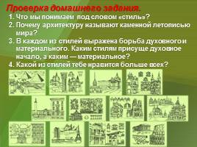  - Проверка домашнего задания. Что мы понимаем под словом «стиль»?  - Почему архитектуру называют каменной летописью мира?  - В каждом из стилей выражена борьба духовного и материального. Каким стилям присуще духовное начало, а каким — материальное?  - Какой из стилей тебе нравится больше всех?  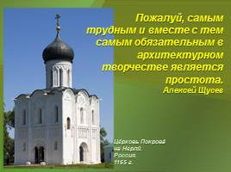  Це́рковь Покрова́ на Нерли́. Россия. 1165 г  Пожалуй, самым трудным и вместе с тем самым обязательным в архитектурном творчестве является простота. Алексей Щусев  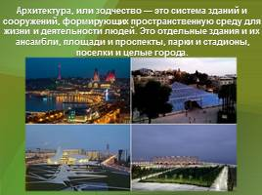  Архитектура, или зодчество — это система зданий и сооружений, формирующих пространственную среду для жизни и деятельности людей. Это отдельные здания и их ансамбли, площади и проспекты, парки и стадионы, поселки и целые города.  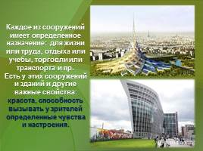  Каждое из сооружений имеет определенное назначение: для жизни или труда, отдыха или учебы, торговли или транспорта и пр. Есть у этих сооружений и зданий и другие важные свойства: красота, способность вызывать у зрителей определенные чувства и настроения.  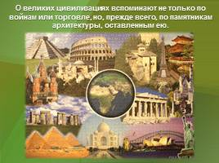  О великих цивилизациях вспоминают не только по войнам или торговле, но, прежде всего, по памятникам архитектуры, оставленным ею.  Архитектура организует пространство. Архитекторы создают здания, сооружения, целые поселки и города целесообразные, удобные для жизни и красивые и эмоционально воздействующие на человека. Иначе говоря — функциональные, конструктивные и эстетические качества (польза, прочность и красота) в архитектуре взаимосвязаны.  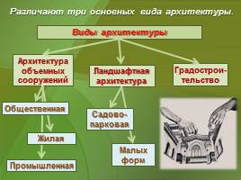  Виды архитектуры:  - Архитектура объемных сооружений.  - Ландшафтная архитектура.  - Градостроительство.  - Промышленная.  Различают три основных вида архитектуры:  - Малых форм.  - Жилая.  - Общественная.  - Садово-парковая.  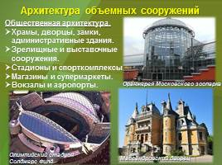  Архитектура объемных сооружений:  - Общественная архитектура.  - Храмы, дворцы, замки, административные здания.  Зрелищные и выставочные сооружения:  - Стадионы и спорткомплексы.  - Магазины и супермаркеты.  - Вокзалы и аэропорты.  - Массандровский дворец  - Олимпийский стадион  - Солджерс Филд  - Оранжерея Московского зоопарка  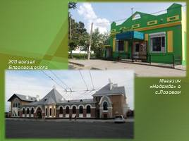  Ж/д вокзал Благовещенска Магазин «Надежда» в с.Лозовом  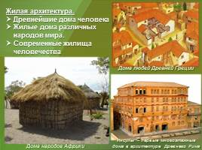  - Жилая архитектура.  - Древнейшие дома человека  - Жилые дома различных народов мира.  - Современные жилища человечества  - Дома людей Древней Греции  - Инсулы – первые многоэтажные дома в архитектуре Древнего Рима  - Дома народов Африки  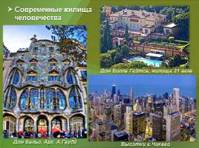  Современные жилища человечества.  - Дом Билла Гейтса, жилище 21 века.  - Дом Бальо. Арх. А.Гауди́.  - Высотки г.Чикаго.  Промышленная архитектура:  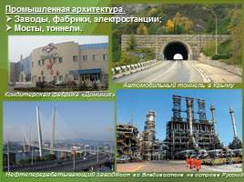  - Кондитерская фабрика «Доминик».  - Мост во Владивостоке на острове Русский.  - Нефтеперерабатывающий завод.  - Автомобильный тоннель в Крыму.  Промышленная архитектура:  - Заводы, фабрики, электростанции;  - Мосты, тоннели.  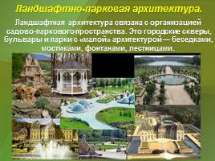  Ландшафтная архитектура связана с организацией садово-паркового пространства.  Это:  - городские скверы,  - бульвары и парки (с «малой» архитектурой) —  - беседками,  - мостиками,  - фонтанами,  - лестницами.  Ландшафтно-парковая архитектура.  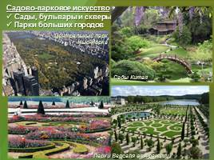  Садово-парковое искусство Сады,  - бульвары и скверы.  - Парки больших городов  - Центральный парк Нью-Йорка  - Сады Китая  - Парки Версаля во Франции  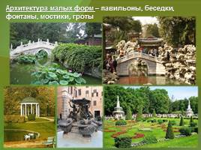  Архитектура малых форм –  - павильоны,  - беседки,  - фонтаны,  - мостики,  - гроты.  Урок 19  Архитектура: ПЛАНИРОВАНИЕ И  СТРОИТЕЛЬСТВО ГОРОДОВ  Градостроительство  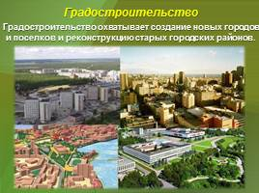  Градостроительство охватывает создание новых городов и поселков и реконструкцию старых городских районов.  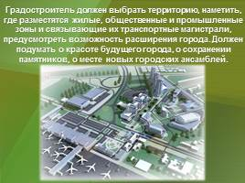  Градостроитель должен выбрать территорию, наметить, где разместятся жилые, общественные и промышленные зоны и связывающие их транспортные магистрали, предусмотреть возможность расширения города. Должен подумать о красоте будущего города, о сохранении памятников, о месте новых городских ансамблей  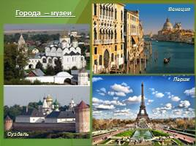  Города – музеи  - Суздаль  - Венеция  - Париж  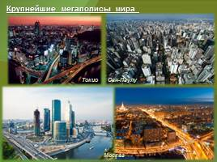  Крупнейшие мегаполисы мира:  - Москва  - Сан-Паулу  - Токио  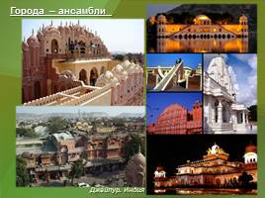  Города – ансамбли:  - Джайпур. Индия  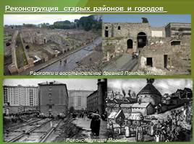  Реконструкция старых районов и городов.  Раскопки и восстановление древней Помпеи. Италия.  Реконструкция Москвы.  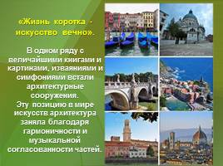  «Жизнь коротка - искусство вечно». В одном ряду с величайшими книгами и картинами, изваяниями и симфониями встали архитектурные сооружения.  Эту позицию в мире искусств архитектура заняла благодаря гармоничности и музыкальной согласованности частей.  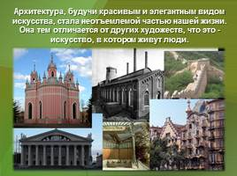  Архитектура, будучи красивым и элегантным видом искусства, стала неотъемлемой частью нашей жизни. Она тем отличается от других художеств, что это - искусство, в котором живут люди.  Урок 20  РАЗВИТИЕ ДИЗАЙНА И ЕГО ЗНАЧЕНИЕ В ЖИЗНИ СОВРЕМЕННОГО ЧЕЛОВЕКА  САМОСТОЯТЕЛЬНАЯ РАБОТА  ЗАДАНИЕ: «Написать реферат на заданную тему»! | 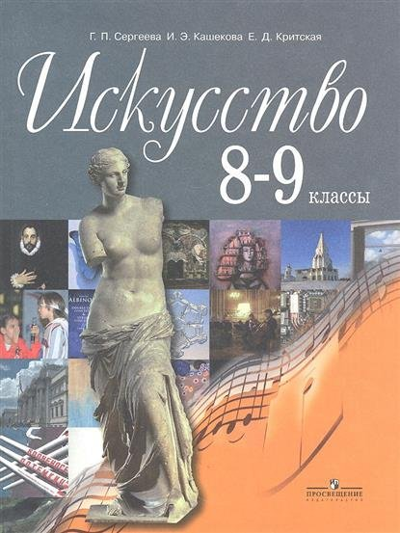  Сделать запись в конспекте  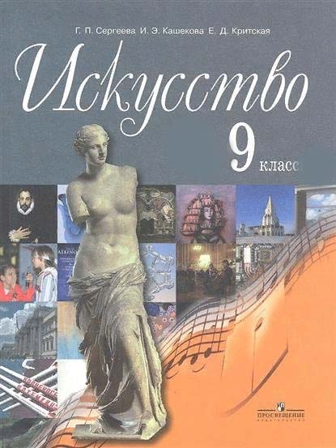  Сделать запись в конспекте  Сделать запись в конспекте  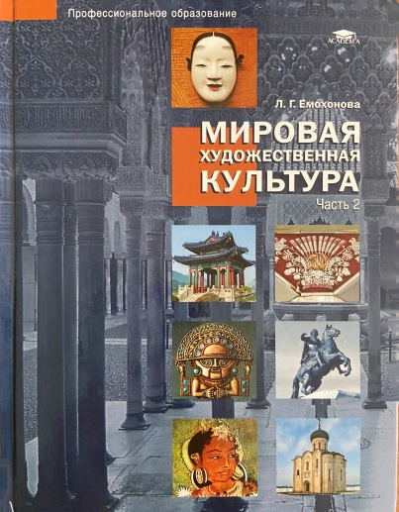  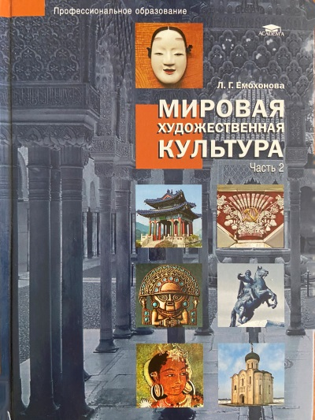  Сделать запись в конспекте  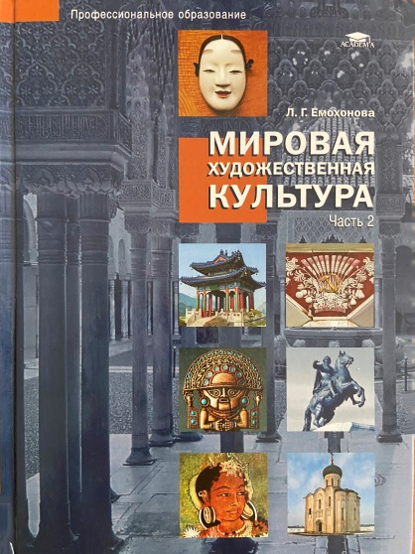  Сделать запись в конспекте | 08.05.2020-  15.05.2020  08.05.2020-  15.05.2020  15.05.2020-  22.05.2020  15.05.2020-  22.05.2020  15.05.2020-  22.05.2020

